材料科学与工程学院非全日制材料工程专业硕士调剂信息

因目前非全日制材料工程专业硕士计划未录满，现接受本校其他院系的调剂生。

条件：达到报考院系专业复试基本要求，同时满足材料工程专业硕士复试基本要求（调入调出双上线，具体请参考如下表格。）
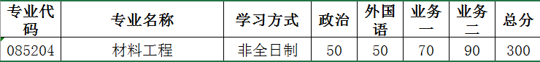

拟调入人数：20人

接受调剂时间：2018年3月12日-2018年3月16日

调剂流程：调剂生均须在华中科技大学研究生招生管理系统(http://enroll.gs.hust.edu.cn)上操作完成，步骤为考生本人申请——原报考院系同意调出——材料学院同意调入——研招办审核通过。

联系方式：材料科学与工程学院研究生教务科027-87557904

附：拟接收非全日制材料工程专业硕士的导师名单（排名不分先后）
张诚，柳林，谈发堂，肖建中，翟天佑，张晓东，常海欣，黄安国，单斌，黄云辉，李晨辉，魏青松，李中伟，刘洁，周华民，黄志高，张云，王云明，李德群，王桂兰，卢兴

材料科学与工程学院研究生教务科
2018年3月12日

